整式乘法与因式分解

【教学目标】
知识与技能
进一步掌握幂的运算性质，整式乘法的计算法则、乘法公式，并能运用它们进行计算，能运用所学知识解决简单实际问题.
过程与方法
通过梳理本章知识，回顾解决问题中所涉及的数形结合思想、转化思想、类比思想、特殊到一般思想，加深对本章知识的理解和应用.
情感态度
在运用幂的运算性质、整式乘法、除法的计算法则、乘法公式等相关知识解决问题的过程中，进一步体会数学与生活的紧密联系，增强学生的数学应用意识，激发学生学习的兴趣.
【教学重点】
整式乘法、乘法公式
【教学难点】
完全平方公式的运用.
【教学过程】
一、情境导入，初步认识
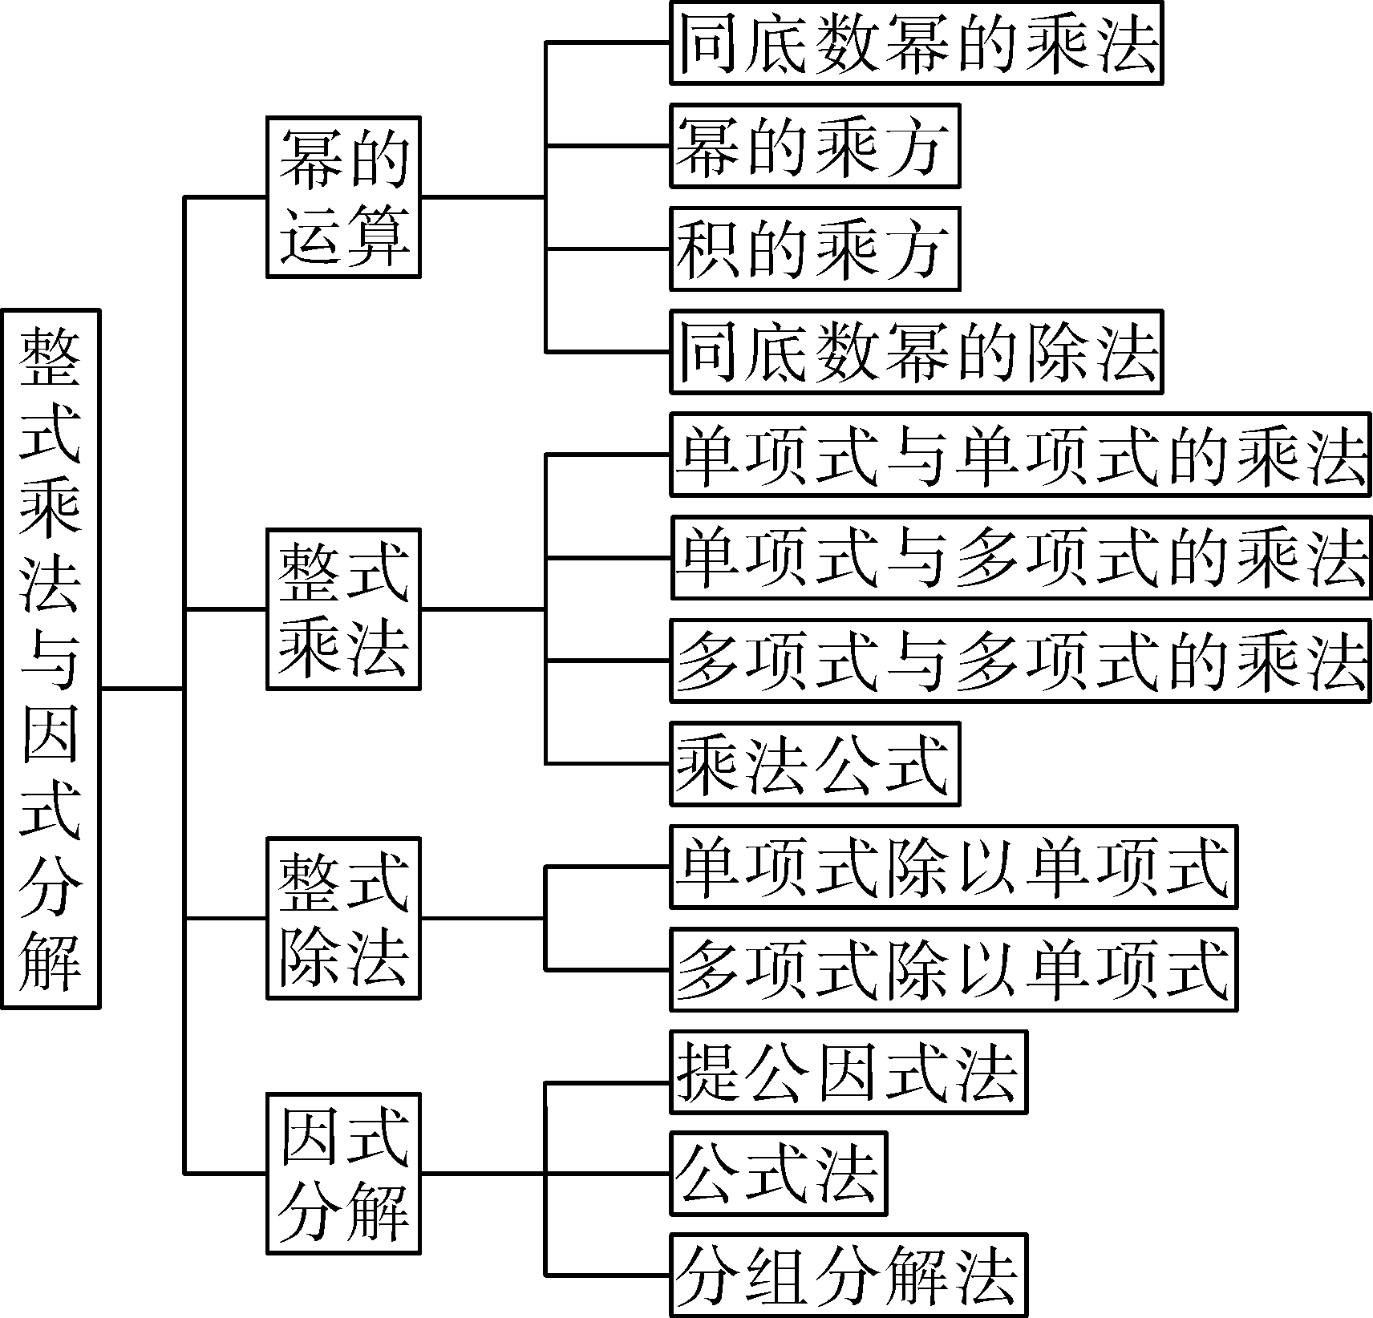
二、思考探究，获取新知
1.幂的运算
同底数幂相乘，底数不变，指数相加；幂的乘方，底数不变，指数相乘；积的乘方等于各因数乘方的积；同底数幂相除，底数不变，指数相减.
即a^{m}·a^{n}=a^{m+n}
(a^{m})^{n}=a^{mn}
(ab)^{n}=a^{n}b^{n}
a^{m}÷a^{n}=a^{m-n}
2.整式乘法
单项式与单项式相乘，把系数、同底数幂分别相乘，作为积的因式；对于只在一个单项式里含有的字母，则连同它的指数作为积的一个因式.单项式与多项式相乘，用单项式和多项式的每一项分别相乘，再把所得的积相加.多项式与多项式相乘，先用一个多项式的每一项与另一个多项式的每一项相乘，再把所得的积相加.
3.整式的除法
单项式与单项式相除，把系数、同底数幂分别相除，作为商的因式；对于只在被除式含有的字母，则连同它的指数作为商的一个因式.多项式除以单项式，先把这个多项式的每一项除以这个单项式，再把所得的商相加.
4.零指数幂
任何一个不等于零的数的零次幂都等于1；.即a⁰=1(a≠0)
5.乘法公式
两个数的和（或差）的平方，等于这两个数的平方和加（或减）这两个数乘积的2倍；两个数的和与这两个数的差的乘积，等于这两个数的平方差.
即(a±b)²=a²±2ab+b²
(a+b)(a-b)=a²-b²
三、典例精析，掌握新知
1.填空：
(1) x·x2=___ (2) (y3)4=___
(3) (-2a2b3)2=___ (4) a6 ÷ a2=___ .
.

2. 巩固提高逆用公式：
(1)若xn=3,yn=2,则(xy)n=___；
(2)若10x=2,10y=3,则10 2x+3y=___；
(3) 0.75 ×(- ) 5
四、整式乘除
1.填空：
(1) 6x2·3xy=___； (2) -6x(x-3y)=___；
(3) (a-2b)(a+b)=__； (4) 10ab3 c÷ (-5ab)=___；
(5) (x3y-2xy2)÷xy=___.
复习乘法公式
2、运用乘法公式运算
（1）. (3x+2) (3x-2)= （2）. (-x+2y) (-x-2y)=
（3）. (-3a+b) (-3a+b)= （4）. (-x-2y)2=
（5）. 205×195=
3、固提高练习
1、x²++( )=(x+ )² 2、( 2x- )²3x=( )+4x²-12x
3、已知4x²+mx+36是一个完全平方式 ，则m=__
4、已知x+y=3 xy=1 求x²+y²的值
4、游戏：你出题，我会做
要求：
①题型a²±2ab+b²=(a+b)²
②等号两边五项中缺少两项
③四个小组出题，四个小组完成填空比一比哪个小组出题多，哪个小组做得又对又快。
例：x²+____+1=(x____)²
五、课堂小结
1.通过这节课的学习，你对本章知识有哪些新的认识？有何体会？请与同伴交流。
【课后作业】
完成同步学习练习

